INFORME DE ANÁLISIS DE VENTAS
Resultados Consolidados del Bot de Ventas y Recomendaciones Estratégicas

1. Ventas por Categoría
La categoría de Electrónica lidera los ingresos totales del negocio con $12,640,700 (55.3% del total), seguida de la categoría Ropa con $10,216,200 (44.7%). La diferencia a favor de electrónica es de $2,424,500.
Categoría | Venta Total ($) | Participación (%)
Electrónica | $12,640,700 | 55.3%
Ropa | $10,216,200 | 44.7%
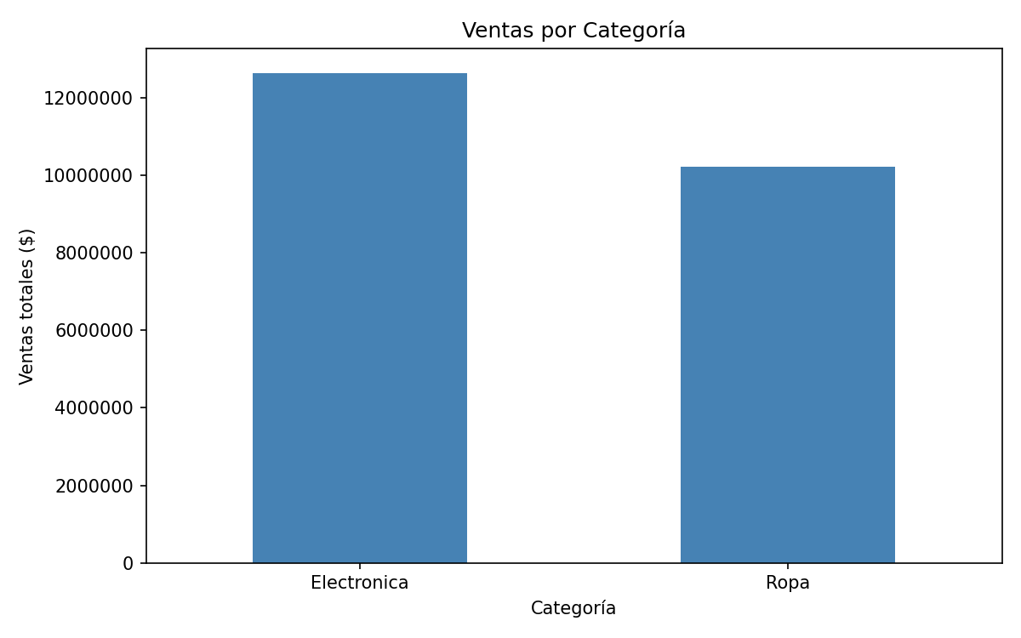
2. Porcentaje de Ventas por Vendedor
Camila Ruiz encabeza las ventas con el 31.3% del total general ($7,152,600), seguida por Andrés Gómez (23.3%) y Sofía Mena (20.1%). Entre los tres generan el 74.7% del volumen total facturado. Existe además un 1.4% de ventas sin vendedor asignado.
Vendedor | Venta Total ($) | Porcentaje (%)
Camila Ruiz | $7,152,600 | 31.3%
Andrés Gómez | $5,320,000 | 23.3%
Sofía Mena | $4,604,400 | 20.1%
Felipe Torres | $3,348,700 | 14.7%
Laura Díaz | $2,108,500 | 9.2%
Desconocido | $322,700 | 1.4%
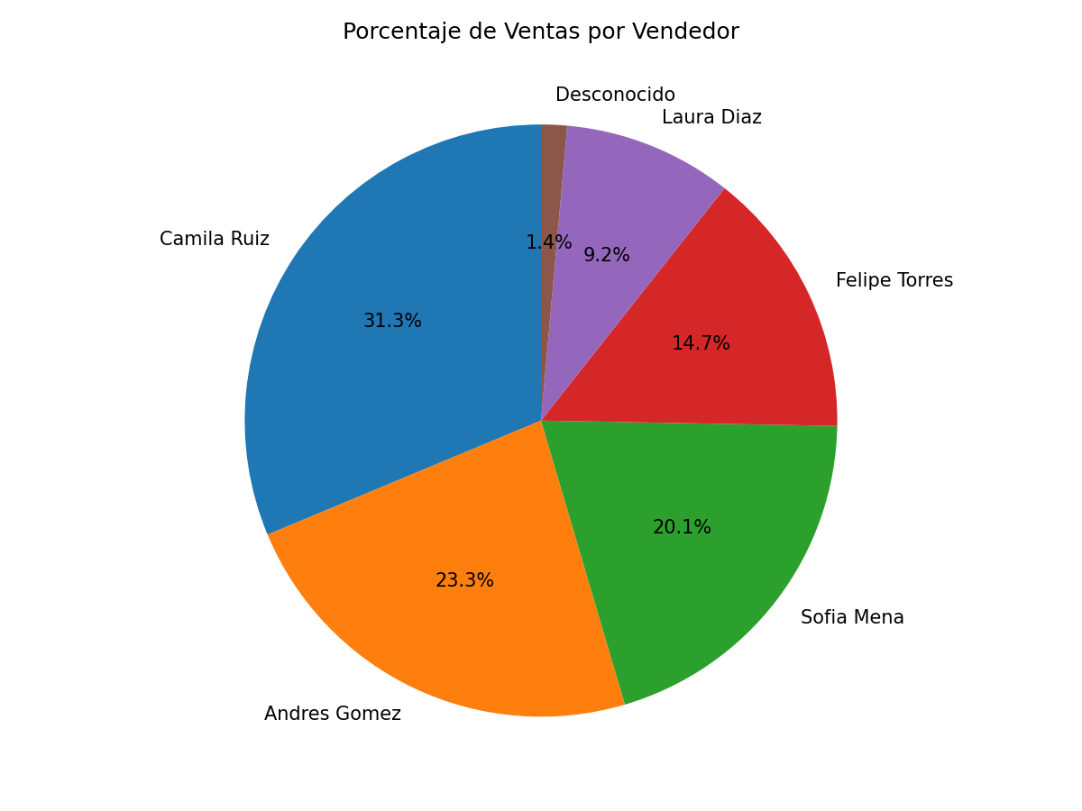
3. Producto más Vendido
El producto con mayor volumen de transacciones es el Cargador USB-C (10 unidades), compartiendo el primer puesto con el Jean clásico (10 unidades). Le siguen la Camiseta básica (9) y Medias deportivas (7).
Producto | Unidades / Transacciones
Cargador USB-C | 10
Jean clásico | 10
Camiseta básica | 9
Medias deportivas | 7
Teclado mecánico | 5
Audífonos Bluetooth | 5
Parlante portátil | 5
Mouse inalámbrico | 5
Chaqueta impermeable | 4
Gorra deportiva | 3

4. Ventas por Método de Pago
El método de pago principal es la Tarjeta ($7,031,900 / 30.8%), seguido del Efectivo ($6,269,400 / 27.4%) y Transferencia ($5,204,700 / 22.8%). Atención: existe un $4,350,900 (19.0%) de ventas registadas bajo 'Desconocido', lo cual representa una inconsistencia en el POS que debe corregirse.
Método de Pago | Venta Total ($) | Participación (%)
Tarjeta | $7,031,900 | 30.8%
Efectivo | $6,269,400 | 27.4%
Transferencia | $5,204,700 | 22.8%
Desconocido | $4,350,900 | 19.0%
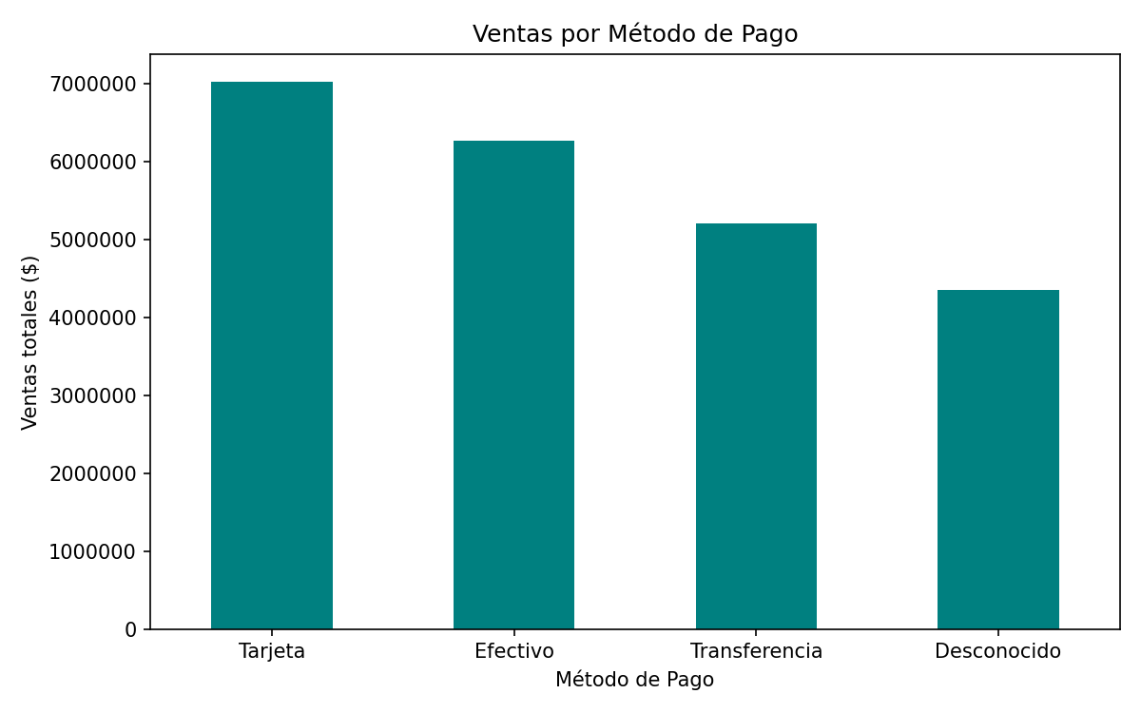
5. Día de la Semana con Más Ventas
El Viernes destaca como el día con mayor nivel de facturación acumulando $4,354,600. El segundo día con mayor rendimiento es el Domingo ($2,857,700), mientras que el Miércoles presenta el nivel más bajo ($1,183,800).
Día de la Semana | Venta Total ($)
Viernes (Pico) | $4,354,600
Domingo | $2,857,700
Lunes | $2,676,900
Martes | $2,567,700
Jueves | $2,211,600
Sábado | $1,664,900
Miércoles (Mínimo) | $1,183,800
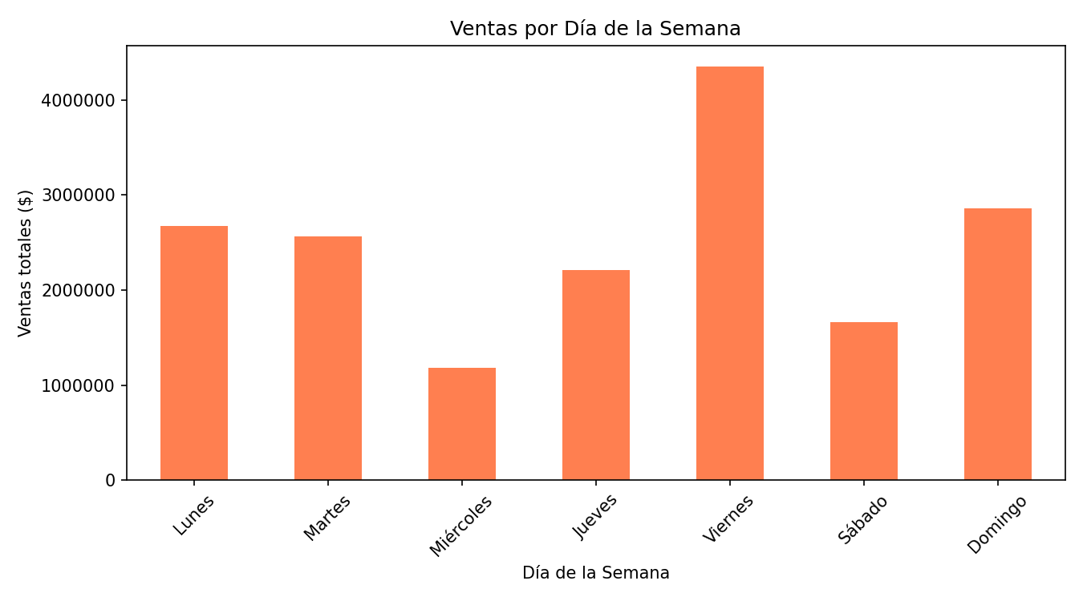
6. Conclusión y Decisiones Estratégicas (Rol de Dueño)
Si fuera el dueño de la empresa, tomaría de inmediato las siguientes decisiones de negocio:
Como dueño del negocio, implementaría inmediatamente un plan de incentivos para replicar las mejores prácticas de Camila y capacitar al resto del equipo, reforzaría el inventario de accesorios y ropa los viernes para maximizar el pico de demanda, y auditaría de urgencia el sistema POS para eliminar las ventas 'Desconocidas' (19% de pagos sin registrar), asegurando así el control financiero y operativo.

